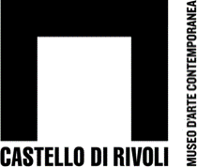 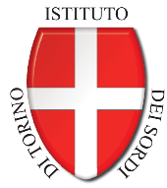

***I segni dell’arte***

**Un pomeriggio al Museo nel *segno* dell’accessibilità, a cura del Dipartimento Educazione**

**Castello di Rivoli Museo d’Arte Contemporanea, Piazza Mafalda di Savoia, Rivoli (To)  
Domenica 19 maggio 2024 ore 15.30**

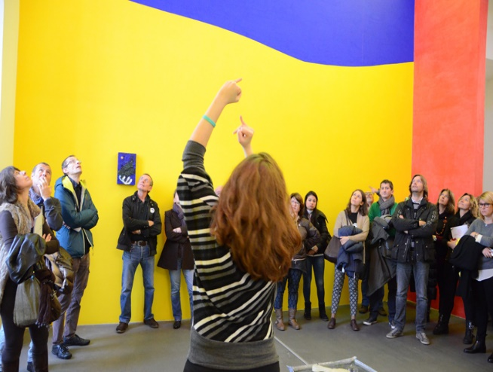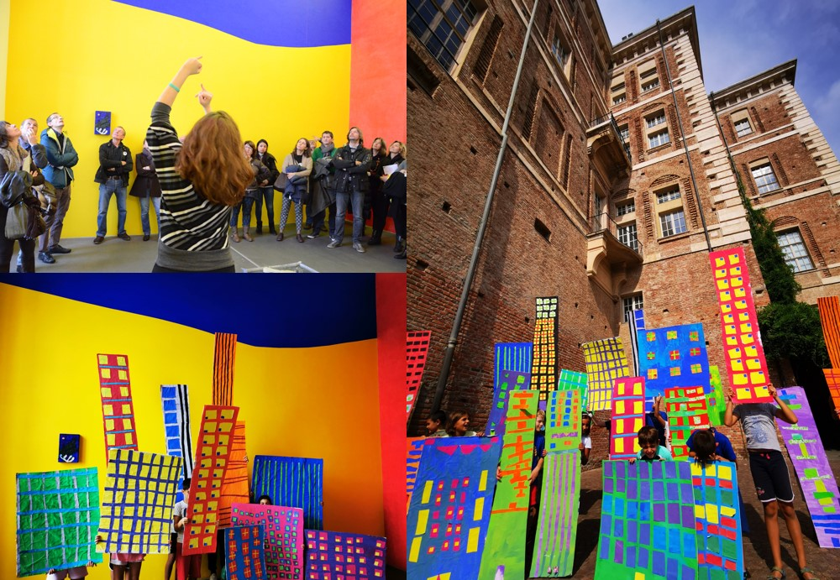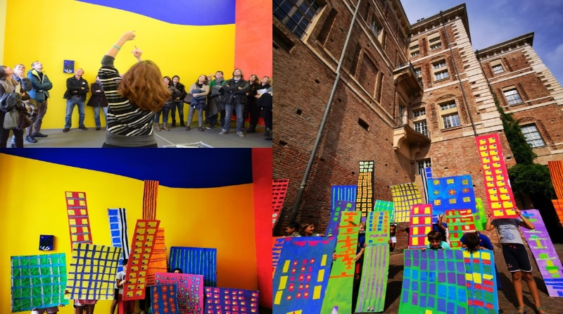

Il Dipartimento Educazione Castello di Rivoli invita **le famiglie, i giovani e gli adulti** a partecipare a un nuovo **evento accessibile e inclusivo, rivolto a tutti, persone sorde e udenti insieme**. L’attività parte dalla visita al Museo, con traduzione in **LIS Lingua Italiana dei Segni**, alla scoperta del Castello con i suoi meravigliosi spazi, la Collezione d’arte contemporanea e le nuove mostre Rossella Biscotti e *Expanded With,* che fa parte del programma di EXPOSED, il nuovo Festival Internazionale di Fotografia di Torino.  
A seguire, **workshop** per le famiglie, in cui La LIS sarà protagonista dell’evento: **il tema del “segno”** sarà il filo conduttore dell’attività e parallelamente i segni per parlare di arte in LIS saranno insegnati anche alle famiglie udenti, per condividere tutti insieme **un momento di conoscenza e arricchimento reciproco.**Il percorso nasce grazie alla collaborazione tra il Dipartimento Educazione del Museo e l’Istituto dei Sordi di Torino, avviata nel 2007 con la prima sperimentazione in Italia dedicata all’incontro fra il mondo della sordità e l’arte contemporanea. In particolare, in un lungo e intenso percorso di ricerca linguistica, è stato pubblicato il primo *Dizionario di arte contemporanea in LIS* *Lingua Italiana dei Segni* con la proposta di 80 nuovi termini specifici per l’arte appositamente creati.   
Il Dizionario è unico al mondo ed è stato presentato in numerosi convegni internazionali, fino a New York, al MoMA e all’Istituto Italiano di Cultura nel 2011.

Il progetto *Il silenzio racconta l’arte* è in continua espansione: il Dipartimento Educazione organizza diverse iniziative *nel segno dell’accessibilità* per le persone sorde e non solo, visite, workshops e attività per le famiglie in LIS, momenti di incontro e di sensibilizzazione, aperti e inclusivi, affinché la comunità sorda possa sentirsi sempre più “di casa” al Museo.   
Infine, il lavoro insieme all’Istituto dei Sordi continua anche per ampliare costantemente i **contenuti accessibili in Lingua dei segni sul sito del Castello di Rivoli**: la sezione Accessibilità <https://www.castellodirivoli.org/accessibilita/> è stata rinnovata con l’aggiunta di una dinamica **playlist di video racconti in LIS, IS International Signs e voce**, per presentare la Collezione del Museo e la storia della Residenza Sabauda ad un pubblico ampio a livello nazionale e internazionale.   
Consigliato per adulti e bambini dai 3 ai 10 anni. Eventuali fratellini di età inferiore ai 3 anni sono benvenuti.

Tariffa speciale 4,50 Euro per adulti e bambini (dai 3 anni in su), che comprende ingresso al Museo e attività.

**PER INFO E PRENOTAZIONI** [educa@castellodirivoli.org](mailto:educa@castellodirivoli.org) 011.9565213

**INFO PROGETTO ACCESSIBILITÀ** [b.manzardo@castellodirivoli.org](mailto:b.manzardo@castellodirivoli.org) 011.9565232